
ROTEIRO DE CRUZEIRO FLUVIAL
RÉVEILLON NO DANÚBIO
Danube New Year's 2027
7 noites · Passau · Vale do Wachau · Viena · Bratislava · Budapeste · Passau

DESTAQUES DA VIAGEM
❖ Virada do ano em Budapeste, a "Pérola do Danúbio"
❖ Fogos de artifício vistos a bordo do navio
❖ Vale do Wachau — Patrimônio Mundial da UNESCO
❖ Bratislava, única capital do mundo entre dois países vizinhos
❖ Sistema Premium All-Inclusive a bordo
A bordo do A-ROSA · Navegação fluvial Premium All-Inclusive
PASSAU · WACHAU · VIENA · BRATISLAVA · BUDAPESTE

SOBRE O ROTEIRO
Um cruzeiro fluvial de 7 noites pelo Danúbio para celebrar a virada do ano em grande estilo. De Passau a Budapeste, passando pelo Vale do Wachau — Patrimônio Mundial da UNESCO — e por Viena e Bratislava, o roteiro chega à "Pérola do Danúbio" bem a tempo do Réveillon, com os fogos de artifício iluminando o rio.
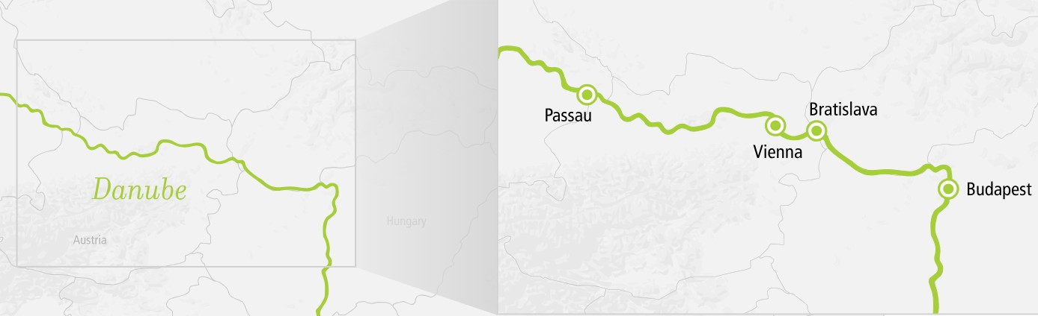
ITINERÁRIO DIA A DIA
DIA 1 PASSAU (ALEMANHA) — 27/DEZ
Partida: 16h00
Embarque no navio A-ROSA em Passau, ponto de partida deste cruzeiro de Réveillon pelo Danúbio. Partida às 16h00.
DIA 2 VALE DO WACHAU E VIENA (ÁUSTRIA) — 28/DEZ
Chegada a Viena: 14h00
Navegação pelo Vale do Wachau, Patrimônio Mundial da UNESCO, entre vinhedos e vilarejos históricos. Chegada a Viena à tarde.
DIA 3 VIENA (ÁUSTRIA) — 29/DEZ
Partida: 23h59
Dia livre para conhecer a capital austríaca: a história dos Habsburgos e de Sissi, os palácios imperiais e o charme da cidade em clima de festas de fim de ano. Partida à noite.
DIA 4 BRATISLAVA (ESLOVÁQUIA) — 30/DEZ
Chegada: 8h00 · Partida: 20h00
Chegada a Bratislava, a única capital do mundo que faz fronteira com mais de um país vizinho, com seu charmoso centro histórico e o Castelo de Bratislava.
DIA 5 BUDAPESTE (HUNGRIA) — 31/DEZ · VÉSPERA DE ANO NOVO
Chegada: 8h00
Chegada a Budapeste na véspera de Ano Novo. A "Pérola do Danúbio" recebe os hóspedes para celebrar a virada do ano, com a opção de assistir aos fogos de artifício a bordo do navio ou misturar-se aos moradores locais pela cidade.
DIA 6 BUDAPESTE (HUNGRIA) — 01/JAN · ANO NOVO
Partida: 03h00
Primeiro dia do ano em Budapeste, com tempo livre para aproveitar a cidade: pontes históricas, o Parlamento à beira-rio e os famosos banhos termais. Partida de madrugada.
DIA 7 DIA DE NAVEGAÇÃO — 02/JAN
Navegação
Dia de cruzeiro tranquilo pelo Danúbio, ideal para relaxar a bordo e aproveitar as áreas de bem-estar do navio.
DIA 8 PASSAU (ALEMANHA) — 03/JAN
Chegada: 07h00 (desembarque)
Retorno a Passau pela manhã. Desembarque e fim dos serviços a bordo.
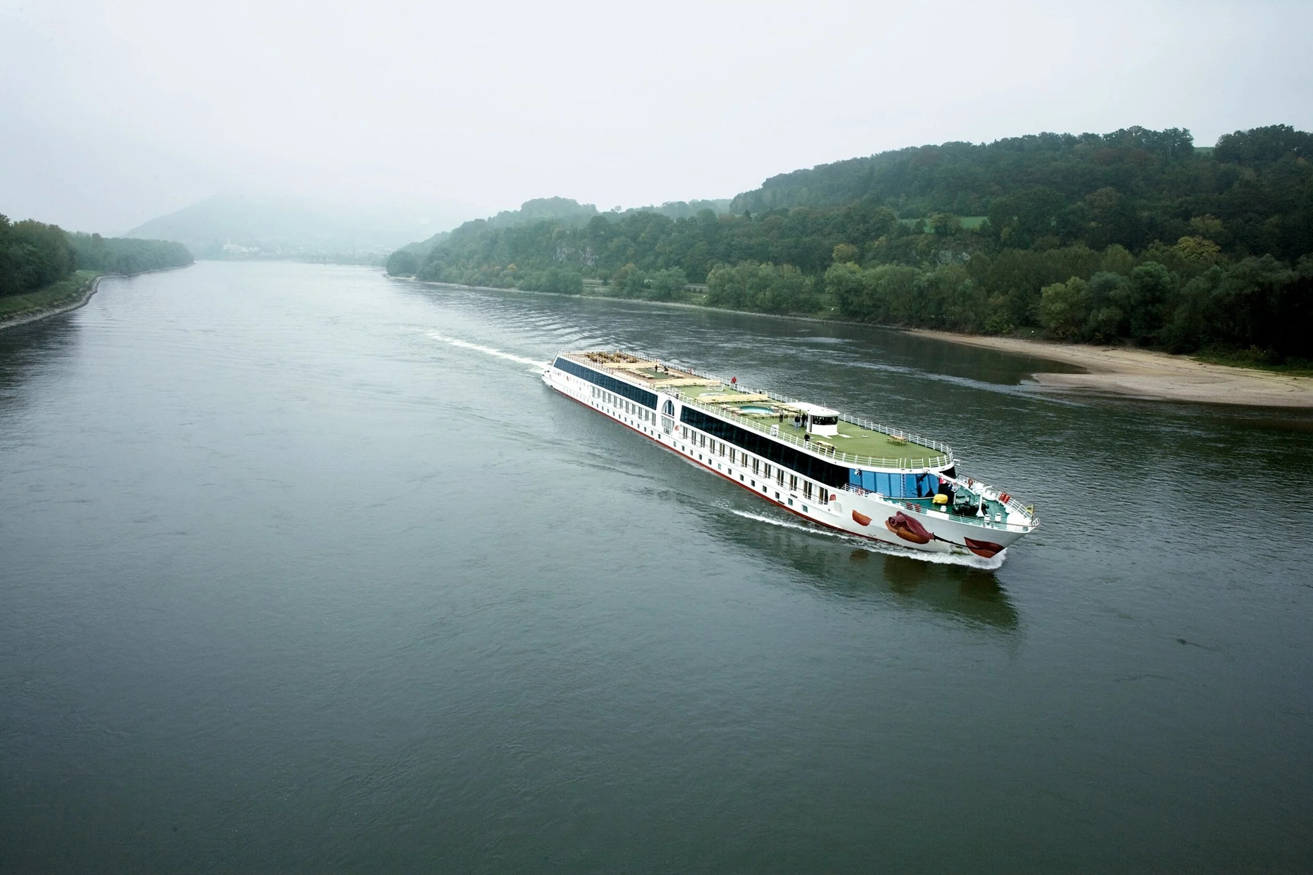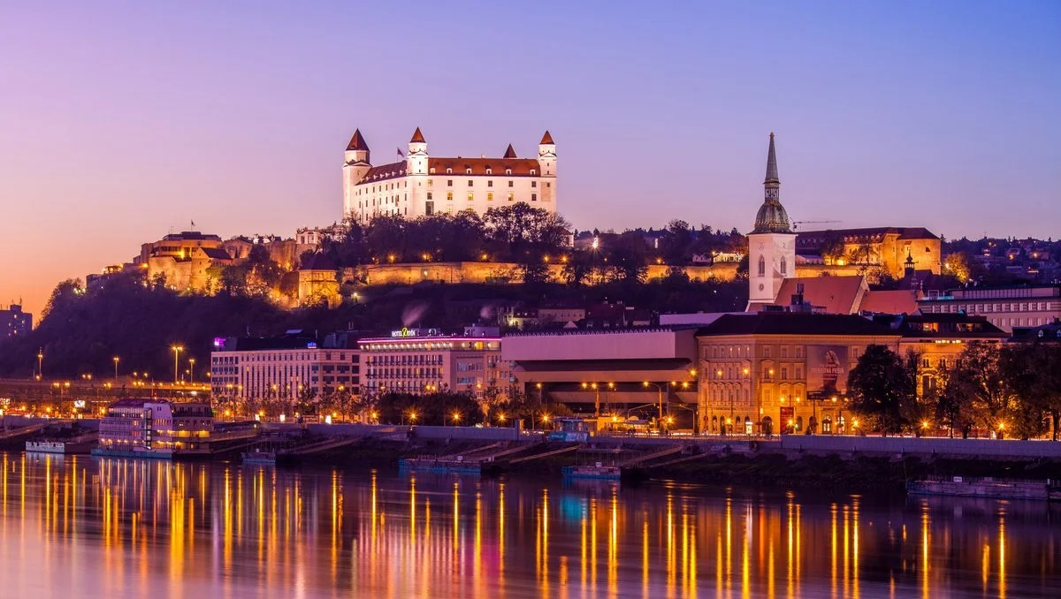
Navio A-ROSA navegando pelo Danúbio e o Castelo de Bratislava ao entardecer
PRINCIPAIS SERVIÇOS INCLUÍDOS
- Pensão completa a bordo: café da manhã, almoço e jantar (buffet), mais lanche de embarque e café da tarde
- Bebidas durante o horário do bar: água, refrigerantes, sucos, chope, cerveja sem álcool, espumante e vinhos branco e tinto A-ROSA
- Uso gratuito de sauna, academia e piscina
- Serviço de quarto durante o horário do bar
- Condições especiais em tratamentos de spa
- Aplicativo A-ROSA com informações da viagem
- Transfers gratuitos de aeroporto/estação quando reservados junto à A-ROSA
- Uma alteração de reserva gratuita até 30 dias antes do embarque
- Crianças até 12 anos viajam gratuitamente; de 12 a 15 anos, tarifa de € 90 por noite
DATAS DE EMBARQUE E PREÇOS
Saída única de 27 de dezembro de 2027 a 3 de janeiro de 2028, a bordo dos navios A-ROSA DONNA e A-ROSA MIA. Preços por pessoa, em cabine dupla, em euros, a partir de:
A-ROSA DONNA — a partir de € 1.661
Categoria | Descrição | Preço (pp)
Categoria A3 | Cabine externa dupla com janela e cama adicional — Deck 1 | € 1.661
Categoria A | Cabine externa dupla com janela — Deck 1 | € 1.661
Categoria B | Cabine externa dupla com janela panorâmica — Deck 3 | € 1.911
Categoria C | Cabine externa dupla com varanda Juliette — Deck 2 | € 1.961
A-ROSA MIA — a partir de € 1.511
Categoria | Descrição | Preço (pp)
Categoria S | Cabine externa dupla com janela — Deck 1 | € 1.511
Categoria A | Cabine externa dupla com janela e cama adicional — Deck 1 | € 1.611
Categoria B | Cabine externa dupla com janela panorâmica — Deck 3 | € 1.811
Categoria C | Cabine externa dupla com varanda Juliette — Deck 2 | € 1.961
Observações: preços por pessoa, em cabine dupla, sujeitos a disponibilidade e alteração sem aviso prévio. Há condições especiais para reservas antecipadas. Consulte condições, categorias de cabine e valores atualizados no momento da reserva.

Reserve seu lugar nesse Réveillon inesquecível pelo Danúbio
Consulte cabines, disponibilidade e condições especiais de pagamento.

